
Kesararam With Digital
KWD
ផែនការអាជីវកម្ម
យុទ្ធសាស្ត្រអភិវឌ្ឍន៍ និងភាពនិរន្តរ៍ឆ្នាំទី១ ដល់ឆ្នាំទី៥
ឯកសារសម្រាប់ | វិនិយោគិន · ដៃគូ · អ្នកឧបត្ថម្ភ · ក្រសួង · ដៃគូស្ថាប័ន
ក្រុមរៀបចំ | Technovation Girls Cambodia 2026 · Team #50777
កំណែឯកសារ | v1
កាលបរិច្ឆេទ | ០៩ មិថុនា ២០២៦
លេខកូដឯកសារ | KWD-BPL-2026

ឯកសារនេះបញ្ជូនពត៌មានសម្ងាត់ ឬទិន្នន័យផ្តាច់ខ្លួនរបស់អ្នកប្រើឡើយ។

មាតិកា (Table of Contents)

# | មាតិកា
១ | សេចក្តីសង្ខេបប្រតិបត្តិ (Executive Summary)
២ | សំណើតម្លៃប្លែកគ្នា (Unique Value Proposition)
៣ | ដំណោះស្រាយ (Solution)
៤ | គំរូអាជីវកម្ម (Business Model — Lean Canvas)
៥ | ប្រភពចំណូល (Revenue Sources)
៦ | ឱកាសទីផ្សារ និងអតិថិជនគោលដៅ (Market Opportunity)
៧ | ការវិភាគដៃគូប្រកួតប្រជែង (Competitor Analysis)
៨ | យុទ្ធសាស្ត្រចូលទីផ្សារ (Go-to-Market Strategy)
៩ | យុទ្ធសាស្ត្រកំណត់តម្លៃ (Pricing Strategy)
១០ | យុទ្ធសាស្ត្រទីផ្សារ (Marketing Strategy)
១១ | ការបញ្ជាក់សុពលភាព (Articles & Validation)
១២ | ការព្យាករហិរញ្ញវត្ថុ (Financial Projection — Year 1-5)
១៣ | ការណែនាំអ្នកប្រើប្រាស់ (User Walkthrough)
១៤ | បច្ចេកទេស (Technical Architecture)
១៥ | សកម្មភាព · ធនធាន · ទំនាក់ទំនង · ចំណាយ (Operations Canvas)
១៦ | ផែនការអនុវត្ត (Implementation Plan)
១៧ | អ្នកឧបត្ថម្ភសក្តានុពល (Potential Sponsors)
១៨ | ផែនការអនាគត (Future Plan)
១. សេចក្តីសង្ខេបប្រតិបត្តិ (Executive Summary)
KWD (Kesararam With Digital) គឺជាប្រព័ន្ធអប់រំសុវត្ថិភាពចរាចរណ៍ឌីជីថលដែលផ្តោតទៅលើការផ្តល់ចំណេះដឹង បំណិន និងផ្នត់គំនិតទទួលខុសត្រូវដល់សិស្ស គ្រូបង្រៀន និងស្ថាប័នអប់រំក្នុងព្រះរាជាណាចក្រកម្ពុជា។ កម្មវិធីនេះត្រូវបានបង្កើតឡើងដោយក្រុមយុវនារីខ្មែរក្នុងនាមជាបេក្ខភាពនៃកម្មវិធី Technovation Girls Cambodia 2026 (Team #50777) ដោយរួមបញ្ចូលគ្នានូវការរៀន (Learn) ការអនុវត្ត (Practice) និងការប្រកួត (Compete)។
យើងសម្គាល់ឃើញការគ្មាននៃខ្លឹមសារសុវត្ថិភាពចរាចរណ៍ដែលផ្តោតស្ថេរភាព ភាពងាយចូលប្រើ និងសុក្រឹតភាពនៅក្នុងវិស័យអប់រំខ្មែរ។ ៧៥% នៃយុវជនអាយុ ១៥-២៤ ឆ្នាំនៅកម្ពុជាប្រើប្រាស់ឧបករណ៍ឌីជីថលប្រចាំថ្ងៃ ប៉ុន្តែផ្នែកធំនៃខ្លឹមសារសុវត្ថិភាពចរាចរណ៍មិនមាននៅជាភាសាខ្មែរ និងមិនត្រូវបានរៀបចំតាមផ្នត់គំនិតការអប់រំទំនើបឡើយ។ KWD ឆ្លើយតបនឹងតម្រូវការនេះដោយផ្តល់ខ្លឹមសារដែលរៀបចំតាមរបៀបធ្វើដំណើររៀន (Learning Journey) គាំទ្រដោយ AI មាន Gamification ហើយអាចបន្តប្រើទៅអនាគត។
KWD ដាក់ចេញនូវគំរូចំណូលដែលរំខានដោយ Subscription ៣ កម្រិត គឺ Teacher Pro ($10/ខែ) School Plan ($20/ខែ) និង Institute Plan ($49/ខែ)។ ដោយចំណាយប្រតិបត្តិការដំបូងត្រឹមតែ $50/ខែ ហើយត្រូវបានគ្រប់គ្រងដោយក្រុមការងារ ៧ នាក់ (សិស្ស ៥ នាក់ និងគ្រូបណ្តុះបណ្តាល ២ នាក់) KWD មានភាពធន់ខ្ពស់ក្នុងការសាកល្បងផលិតផល និងរីកចម្រើនទៅរក Profitability ក្នុងឆ្នាំទី ២។
ការព្យាករហិរញ្ញវត្ថុបង្ហាញថា KWD នឹងបង្កើតចំណូលប្រមាណ $7,392 ក្នុងឆ្នាំទី ១ (Launch Year) ហើយឈានទៅដល់ $671,040 នៅឆ្នាំទី ៥ ដោយផ្តោតលើ Recurring Revenue, Customer Retention, និង Net Revenue Retention ខ្ពស់។ ការបង្កើតគំរូ Recurring Revenue គឺផ្តោតលើទ្រឹស្តី Self-Determination (Autonomy, Competence, Relatedness — Deci & Ryan) ដែលផ្តល់ការលើកទឹកចិត្តដល់អ្នកប្រើប្រាស់ឲ្យរក្សាការប្រើប្រាស់យូរអង្វែង។
KWD មិនត្រឹមតែជាផលិតផល SaaS ប៉ុណ្ណោះទេ ប៉ុន្តែជាហេដ្ឋារចនាសម្ព័ន្ធវប្បធម៌អប់រំសុវត្ថិភាពនៅកម្ពុជា ដែលអាចត្រូវរីកដុះដាលទៅរក Education Vertical ផ្សេងទៀតនៅអនាគត (Civic Tech, STEM, English Literacy)។
២. សំណើតម្លៃប្លែកគ្នា (Unique Value Proposition)
រៀន-អនុវត្ត-ប្រកួត តាមរបៀបឌីជីថល ដោយផ្តោតលើបរិបទខ្មែរ និងផ្នត់គំនិតអប់រំទំនើប
២.1 ភាសាខ្មែរជាមូលដ្ឋាន
រាល់ខ្លឹមសារ ការប្រលង និងបទពិសោធន៍អ្នកប្រើប្រាស់ត្រូវរៀបចំជាភាសាខ្មែរដោយផ្តោតលើបរិបទវប្បធម៌ និងផ្លូវចរាចរណ៍កម្ពុជា។
២.2 Gamification ផ្ទៀងផ្ទាត់ដោយវិទ្យាសាស្ត្រ
យើងអនុវត្តទ្រឹស្តី Flow State (Csikszentmihalyi) Variable Reward Loop (Eyal) និង Self-Determination (Deci & Ryan) ដើម្បីបង្កើនការប្រកាន់ខ្ជាប់ (Retention) និងផ្ទុះការអប់រំ។
២.3 AI Tutor ផ្ទាល់ខ្លួន
ប្រព័ន្ធផ្តល់ការណែនាំសាកសមតាមកម្រិតបច្ចុប្បន្នរបស់សិស្ស និងស្វែងរកចំណុចខ្សោយ ដើម្បីផ្តោតការអនុវត្ត។
២.4 ការដំណើរការ Offline-first
អនុញ្ញាតឱ្យសិស្សក្នុងបណ្តាខេត្តខាងក្រៅអាចចូលប្រើបាន ដោយមិនបាច់ពឹងលើបណ្តាញអ៊ីនធឺណេតស្ថិរ។
២.5 Multi-tier SaaS ដែលរីកធំជាមួយស្ថាប័ន
ពី Teacher Pro ទៅ Institute Plan គំរូអាជីវកម្មអាចចាប់ផ្តើមតូច ហើយរីកធំទៅរក B2B Government Contract។
៣. ដំណោះស្រាយ (Solution)
KWD ផ្តល់នូវវេទិកាបង្រៀន-ប្រលង-ប្រកួត ដែលរៀបចំជា ៣ ផ្នែកមូលដ្ឋាន ៖
៣.1 រៀន (Learn)
មេរៀនវីដេអូ ខ្លឹមសារសរសេរ និង Quiz ដែលគ្របលើ ៨ ផ្នែកមុខវិជ្ជានៃច្បាប់ចរាចរណ៍ និងសុវត្ថិភាពចរាចរណ៍កម្ពុជា។ ខ្លឹមសារទាំងអស់ត្រូវសរសេរនិងផ្ទៀងផ្ទាត់ដោយបណ្តាញគ្រូបណ្តុះបណ្តាល ដោយយោងតាមច្បាប់ស្តាប័នជាតិ និងបទដ្ឋានសុវត្ថិភាពអន្តរជាតិ (WHO Global Status Report on Road Safety)។
៣.2 អនុវត្ត (Practice)
ការប្រលងបែបពិតលើ ៣,៣០០ សំណួរ ដោយផ្តោតលើការសាកល្បងពិតប្រាកដនៃការប្រលងបាស់ផ្លូវដោយអាជ្ញាធរ ក្នុងបរិបទក្តៅៗ និងបរិបទយុទ្ធសាស្ត្រ។
៣.3 ប្រកួត (Compete)
ការប្រកួតប្រចាំសប្តាហ៍ និងប្រចាំខែ ដែលផ្តល់រង្វាន់ឌីជីថល ការទទួលស្គាល់នៅក្នុងសហគមន៍ និងផ្តល់នូវការអនុវត្តទ្រឹស្តី Social Proof (Cialdini) ដើម្បីពង្រឹងការប្រកាន់ខ្ជាប់របស់សិស្ស។
៤. គំរូអាជីវកម្ម (Business Model — Lean Canvas)
KWD ប្រើប្រាស់គំរូ Lean Canvas (Ash Maurya) ផ្សំជាមួយគំរូ B2B/B2C Hybrid SaaS។ ការផ្តោតគឺ Recurring Revenue ដែលគាំទ្រដោយ Customer Lifetime Value (LTV) ខ្ពស់ និង Churn Rate ទាប។

ប្លុក | ខ្លឹមសារ
បញ្ហា | ការអវត្តមាននៃខ្លឹមសារសុវត្ថិភាពចរាចរណ៍ឌីជីថលជាភាសាខ្មែរ; អត្រាគ្រោះថ្នាក់ចរាចរណ៍ខ្ពស់ក្នុងចំណោមយុវជន; គ្រូបង្រៀនមិនមានឧបករណ៍ត្រឹមត្រូវ។
ដំណោះស្រាយ | វេទិកា Learn-Practice-Compete ដែលរួមបញ្ចូលគ្នានូវ AI Tutoring, Gamification និងខ្លឹមសារខ្មែរ។
សំណើតម្លៃប្លែកគ្នា | ខ្លឹមសារខ្មែរ ១០០% + AI ផ្ទាល់ខ្លួន + ការប្រកួតសហគមន៍; ផ្តោតលើបរិបទកម្ពុជា។
យុទ្ធសាស្ត្រប្រកួត | ការបង្កើតស្តង់ដារខ្លឹមសារដែលធ្វើឲ្យដៃគូប្រកួតពិបាកប្រកួត; ការបណ្តាក់ទុនទៅលើទិន្នន័យសិស្ស និងបណ្តាញគ្រូ។
ផ្នែកអតិថិជន | គ្រូបង្រៀន (B2C) — សាលា និងបណ្តាញសាលា (B2B) — ស្ថាប័នធំ (B2B Enterprise) — ក្រសួងអប់រំ (B2G)។
ប្រភពចំណូល | Subscription ៣ កម្រិត ($10, $20, $49/ខែ); Future: Government Contract, Corporate Sponsorship។
រចនាសម្ព័ន្ធចំណាយ | $50/ខែ ប្រតិបត្តិការ + ការវិនិយោគខ្លឹមសារ + ការវិនិយោគបណ្តាញ។
រង្វាស់សំខាន់ | MRR, ARPU, LTV/CAC, Churn Rate, NPS, Daily Active Users, Course Completion Rate។
ឆានែលចែកចាយ | ផ្ទាល់តាមរយៈគ្រូ (Bottom-up); ដៃគូស្ថាប័ន (Top-down); ការប្រកួត Technovation; ប្រព័ន្ធផ្សព្វផ្សាយសង្គម។
៥. ប្រភពចំណូល (Revenue Sources)
KWD ផ្តោតលើ Recurring Revenue Model ដែលផ្តល់ភាពមានប្រសិទ្ធភាពខ្ពស់ និង Predictability លើ Cashflow។ យើងផ្តោតលើ Customer Retention តាមរបៀប Hooked Model (Eyal) ដែលរួមមាន Trigger, Action, Variable Reward, Investment។
៥.១ កម្រិត Subscription ៣ ជាន់
គម្រោង | តម្លៃ | ក្រុមអតិថិជន | លក្ខណៈចូលរួម
Teacher Pro | $10 / ខែ | គ្រូបង្រៀននីមួយៗ | ការចូលដំណើរការ Curriculum ពេញលេញ + Quiz Bank + ការវាយតម្លៃសិស្ស + Reports
School Plan | $20 / ខែ | សាលាបឋមសិក្សា និងមធ្យមសិក្សា (Private/Public) | រួមបញ្ចូល Teacher Pro ៥ ឱកាស + Student Dashboard + Admin Panel
Institute Plan | $49 / ខែ | ស្ថាប័នធំ មហាវិទ្យាល័យ កម្មវិធីបណ្តុះបណ្តាល | ការ Customization + Single Sign-On + API Access + Dedicated Support
៥.២ ប្រភពចំណូលបន្ទាប់បន្សំ
- Government Contracts (Year 3+) — បរិមាណធំ ផ្តួចផ្តើមដោយក្រសួងអប់រំ និងក្រសួងផ្លូវ និងដឹកជញ្ជូន។
- Corporate Sponsorship — ក្រុមហ៊ុនធានារ៉ាប់រងគ្រោះថ្នាក់ចរាចរណ៍ ក្រុមហ៊ុនរថយន្ត ក្រុមហ៊ុនធនាគារ។
- Certification Fees — ការផ្តល់វិញ្ញាបនបត្រ Digital Driver Safety Certification ($5/នាក់)។
- Licensing និងការនាំចេញ Curriculum ទៅប្រទេសក្នុង ASEAN (Year 4-5)។
៦. ឱកាសទីផ្សារ និងអតិថិជនគោលដៅ (Market Opportunity)
ទីផ្សារសរុបនៅកម្ពុជាសម្រាប់ប្រព័ន្ធអប់រំសុវត្ថិភាពចរាចរណ៍ឌីជីថលគឺមានសក្តានុពលធំខ្លាំង។
៦.១ ទំហំទីផ្សារ
TAM: TAM (Total Addressable Market): ប្រជាជនវ័យសិក្សា ៣.៤ លាននាក់ + គ្រូបង្រៀន ១២០,០០០ នាក់ + សាលាប្រមាណ ១៣,៨០០ + ស្ថាប័នអប់រំធំប្រមាណ ៥០០។
SAM: SAM (Serviceable Available Market): គ្រូបង្រៀនដែលប្រើប្រាស់ឧបករណ៍ឌីជីថលប្រចាំថ្ងៃប្រមាណ ៤០% (≈ ៤៨,០០០) និងសាលាដែលមាន Internet Access ប្រមាណ ៦៥% (≈ ៩,០០០)។
SOM: SOM (Serviceable Obtainable Market — Year 5): Capture 10% នៃ SAM ≈ ៤,៨០០ គ្រូ + ៩០០ សាលា។
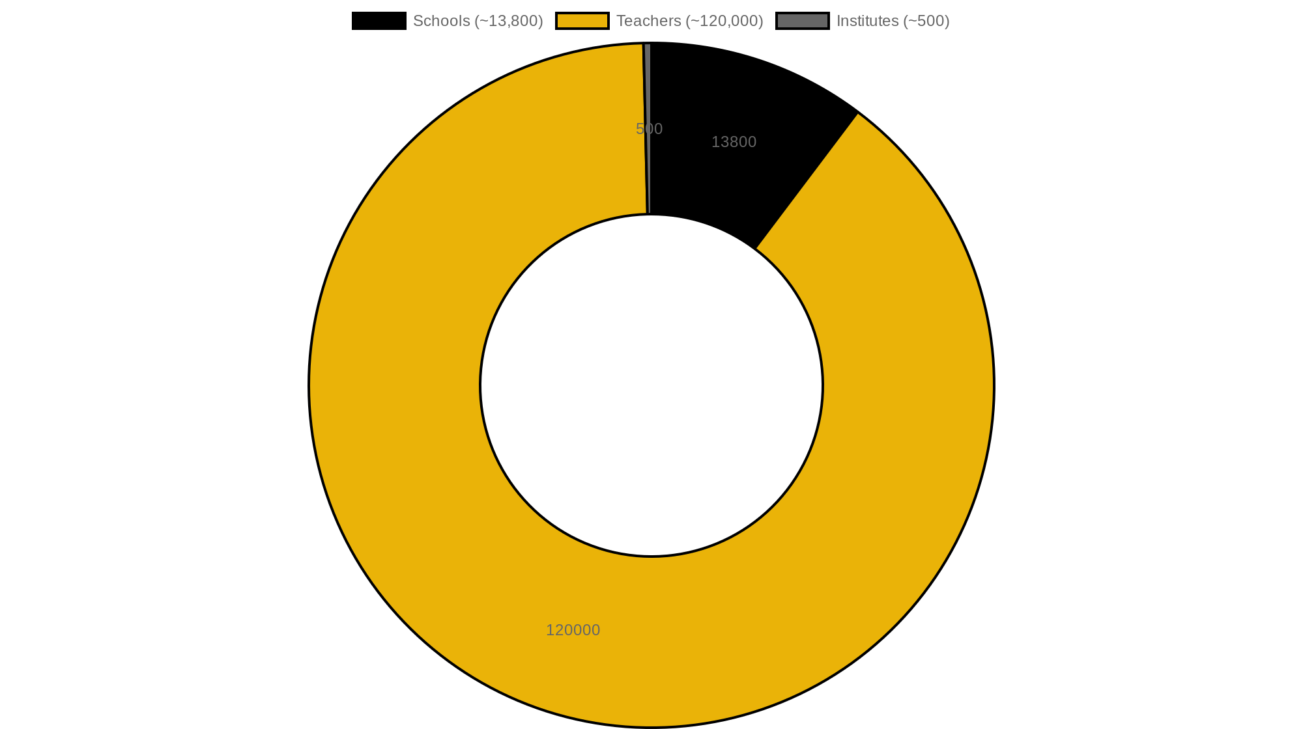
៦.២ អតិថិជនគោលដៅ (Target Audiences)
៦.២.1 គ្រូបង្រៀន (២៥-៤៥ឆ្នាំ)
ត្រូវការឧបករណ៍ឌីជីថលដើម្បីបង្រៀនកាន់តែមានប្រសិទ្ធភាព; ផ្តោតលើ Self-Efficacy (Bandura) — បង្កើតទំនុកចិត្តលើបច្ចេកវិទ្យាដោយការផ្តល់ឱកាសសាកល្បង។
៦.២.2 សិស្ស (១២-១៨ឆ្នាំ)
ស្វែងរកការអប់រំដែលគួរឲ្យជក់ចិត្ត; ផ្តោតលើ Intrinsic Motivation (Pink — Drive); ការប្រកួត និងការទទួលស្គាល់សង្គម។
៦.២.3 សាលា Private/Public
ត្រូវការដំណោះស្រាយ Plug-and-Play ដែលអាចគ្រប់គ្រងបាន; ផ្តោតលើ Status Quo Bias — ត្រូវការ Risk Reduction និង Pilot Programs។
៦.២.4 ស្ថាប័នធំ និងមហាវិទ្យាល័យ
ត្រូវការ Compliance និង Scalability; ផ្តោតលើ Loss Aversion (Kahneman) — Reframing: "ការមិនយក KWD គឺការខាតបង់ប្រសិទ្ធភាព"។
៧. ការវិភាគដៃគូប្រកួតប្រជែង (Competitor Analysis)
ទីផ្សារអប់រំសុវត្ថិភាពចរាចរណ៍ខ្មែរនៅឌីជីថលនៅឆ្នាំ ២០២៦ មានដៃគូប្រកួតប្រជែងតិចតួច។ KWD ផ្តោតលើគុណភាពខ្លឹមសារ និងបទពិសោធន៍អ្នកប្រើប្រាស់ដែលផ្តោតស្ថេរភាពយូរអង្វែង។

ដៃគូប្រកួត | ភាពខុសប្លែក | តម្លៃ | អ្នកគោលដៅ
KWD | ខ្មែរ ១០០% + AI + Gamification + Subscription | $10–49/ខែ | B2C គ្រូ → B2B សាលា/ស្ថាប័ន → B2G
App ច្បាប់ចរាចរណ៍ខ្មែរផ្សេងៗ | PDF/Quiz Static; គ្មាន AI/Gamification | ឥតគិតថ្លៃ ឬ One-time | B2C ផ្ទាល់
YouTube/Facebook Page | វីដេអូឆ្ងាញ់ ប៉ុន្តែគ្មានរចនាសម្ព័ន្ធ | ឥតគិតថ្លៃ | B2C ផ្ទាល់
សៀវភៅសិក្សា & ប្រលងបាស់ផ្លូវ | Offline Paper; គ្មានភាពងាយយល់ | $5–10/លើក | B2C ផ្ទាល់
LMS អន្តរជាតិ (Coursera, Khan) | គ្មានខ្លឹមសារខ្មែរ ឬបរិបទកម្ពុជា | $0–$59/ខែ | B2C គ្រូ/សិស្ស
៧.១ Competitive Moat
- Network Effects — បណ្តាញគ្រូ និងសិស្សកើនឡើងតម្លៃរបស់ KWD ជារៀងរាល់ដង (Reed Law)។
- Switching Costs — ទិន្នន័យសិស្ស ការតាមដាន និងវឌ្ឍនភាពតាមដានដែលបាន Lock-in។
- Brand Trust — ឯកសណ្ឋានជាមួយ Technovation Girls Cambodia 2026 ផ្តល់ Social Proof ខ្ពស់។
- Content Moat — ៣,៣០០ សំណួរ + ៦០០ មេរៀននៅពេលចេញតង់ ហើយកើនឡើងជារៀងរាល់ខែ។
៨. យុទ្ធសាស្ត្រចូលទីផ្សារ (Go-to-Market Strategy)
យុទ្ធសាស្ត្រ GTM របស់ KWD ផ្តោតលើការបង្កើតគំនិត Bottom-Up (តាមរយៈគ្រូ) ផ្សំជាមួយ Top-Down (តាមរយៈដៃគូស្ថាប័ន)។
៨.១ ព្រឹត្តិការណ៍ និងយុទ្ធនាការ (Events & Campaign)
- Technovation Girls Cambodia 2026 — ការចូលរួម Pitch Day និងការប្រកួត World Pitch ដែលផ្តល់ Media Exposure ខ្ពស់។
- KWD Roadshow ប្រចាំខែ — សិក្ខាសាលាដោយឥតគិតថ្លៃនៅសាលាសម្រាប់គ្រូ និងអ្នកគ្រប់គ្រងសាលា។
- Annual Khmer Digital Safety Summit — ការប្រកួតថ្នាក់ជាតិក្នុងការប្រលងសុវត្ថិភាពចរាចរណ៍ដោយឌីជីថល។
- School Hackathons — ការប្រកួតប្រចាំខែដែលជំរុញការប្រើប្រាស់ KWD ក្នុងសាលា។
៨.២ ការគាំទ្រពីរដ្ឋាភិបាល (Government Support)
- ភាពជាដៃគូជាមួយក្រសួងផ្លូវ និងដឹកជញ្ជូន — KWD បានស្នើធ្វើជាដៃគូផ្តោតស្តង់ដារខ្លឹមសារ និងស្តង់ដារសុវត្ថិភាពចរាចរណ៍ឌីជីថល។
- អនុស្សារណៈយោគយល់ (MoU) ជាមួយក្រសួងអប់រំ យុវជន និងកីឡា — ការដាក់បញ្ចូលក្នុង Co-Curricular Activities ផ្លូវការ។
- Smart Cambodia Initiative — ការផ្តោតលើ Digital Cambodia 2030 និងវេទិកា SDG 4 (Quality Education) និង SDG 11 (Sustainable Cities)។
- ទស្សនកិច្ច និងការផ្តល់ប្រឹក្សា — ក្នុងបណ្តាខេត្តស្ទើរទាំងអស់ KWD ស្នើធ្វើជាអ្នកផ្តល់ប្រឹក្សាដល់ Workplace Safety និងបណ្តាញចរាចរណ៍។
៨.៣ ការគាំទ្រពីប្រព័ន្ធផ្សព្វផ្សាយ (Media Support)
- Khmer Media Partnership — Hang Meas, BTV, និង Cambodia Daily ផ្តល់សម្ភាសន៍ និងការផ្សាយ KWD Stories។
- Influencer Marketing — ការចូលរួមជាមួយ Tech YouTubers និង Educational Influencers (e.g., Sokha Sann, Khmer EduTube)។
- Press Release ប្រចាំខែ — បង្ហាញ Milestones Adoption និងភាពសម្រេចជោគជ័យរបស់សិស្ស។
- Podcast Hosting — Podcast ប្រចាំសប្តាហ៍ស្តីពីសុវត្ថិភាពចរាចរណ៍ និងបទពិសោធន៍គ្រូ។
៨.៤ ភាពជាដៃគូ (Partnerships)
- UNDP Digital X — KWD ស្ថិតនៅក្នុង Solutions Catalog របស់ Technovation Girls; ការផ្គូផ្គងទៅសហគមន៍អន្តរជាតិ។
- World Bank / ADB Education Programs — ការផ្តល់មូលនិធិ និងបច្ចេកទេសសម្រាប់ SAM ខ្ពស់។
- ដៃគូឯកជន — Smart Axiata, Wing Bank, ABA Bank — ការផ្តល់ Bandwidth ឥតគិតថ្លៃ និងការទូទាត់តាមលក្ខណៈឌីជីថល។
- ដៃគូ NGO — UNICEF Cambodia, Save the Children, Plan International — ការផ្តោតលើ Girls in STEM។
៩. យុទ្ធសាស្ត្រកំណត់តម្លៃ (Pricing Strategy)
KWD ប្រើប្រាស់ Value-Based Pricing ដែលផ្តោតលើ Cost of Alternatives (សៀវភៅសិក្សា ការប្រលងបាស់ផ្លូវ ការខាតបង់ពីគ្រោះថ្នាក់) មិនមែនលើ Cost-Plus។
៩.១ ការអនុវត្តទ្រឹស្តីផ្នត់គំនិតមនុស្ស (Pricing Psychology)
- Anchoring Effect (Tversky & Kahneman) — Institute Plan ($49) ដាក់ជា Anchor ដែលធ្វើឲ្យ School Plan ($20) ដូចជា "Most Popular Value"។
- Decoy Effect — Teacher Pro ($10) គឺ Entry Point ដែលជំរុញ Upsell ទៅ School Plan ($20)។
- Price Tiers ៣ — ផ្តោតលើ Goldilocks Effect (មនុស្សជ្រើសរើស Middle Option)។
- Annual Discount 15% — បង្កើន Retention និង Cashflow Predictability។
៩.២ យុទ្ធសាស្ត្រ Upgrade
KWD ប្រើ Land-and-Expand Strategy — ចាប់ផ្តើមជាមួយ Teacher Pro រួចបង្ហាញ Value Stack ហើយឈានទៅរក School និង Institute។
១០. យុទ្ធសាស្ត្រទីផ្សារ (Marketing Strategy)
១០.១ ទីផ្សារតាមមាតិកា (Content Marketing)
- Blog ប្រចាំសប្តាហ៍ស្តីពីសុវត្ថិភាពចរាចរណ៍ និង EdTech ខ្មែរ
- YouTube Channel — "KWD Stories" និង "Khmer Driver Series"
- Podcast — "ផ្លូវបើកបរ Podcast" សម្ភាសន៍គ្រូ និងសិស្ស
- SEO សម្រាប់ Keywords ខ្មែរ — "សុវត្ថិភាពចរាចរណ៍" "ប្រលងបាស់ផ្លូវ" "ច្បាប់ចរាចរណ៍ខ្មែរ"
- TikTok / Facebook Reels — Microcontent ៣០ វិនាទីពី Quiz Questions
១០.២ ការរីកចម្រើនសហគមន៍ (Community Growth)
- KWD Educator Network — បណ្តាញគ្រូ ៥០០+ ដោយឆ្នាំទី ៣
- Annual Khmer Digital Safety Summit — ការប្រកួតថ្នាក់ជាតិ
- Discord Server សម្រាប់ Power Users
- Referral Program — គ្រូម្នាក់ៗដែលណែនាំ ២ គ្រូបន្ថែម ទទួលបាន ១ ខែឥតគិតថ្លៃ
១០.៣ ឱកាសភាពជាដៃគូ (Partnership Opportunities)
- Smart Axiata + Wing Bank — Bundle ជាមួយ Mobile Data Plans
- រាជមហាវិទ្យាល័យភ្នំពេញ + Royal University of Phnom Penh — Internship Pipeline
- NGOs — UNICEF, Save the Children — Co-funded Pilot Programs
១០.៤ បំពង់បំប្លែង (Conversion Funnel)
1. Awareness — Social Media, PR, ឋានៈ Technovation Girls
2. Consideration — Free Trial 14 ថ្ងៃ, Webinar រាល់សប្តាហ៍
3. Conversion — Onboarding-as-a-Service សម្រាប់សាលា Pilot
4. Retention — Notifications, Streaks, Community
5. Advocacy — NPS-Driven Referrals
១១. ការបញ្ជាក់សុពលភាព (Articles & Validation)
KWD យោងលើទិន្នន័យ និងការស្រាវជ្រាវផ្លូវការដែលផ្ទៀងផ្ទាត់នូវឱកាសទីផ្សារ និងតម្រូវការសុវត្ថិភាពចរាចរណ៍ឌីជីថលនៅកម្ពុជា ៖
1. WHO Global Status Report on Road Safety (2023): កម្ពុជាមានអត្រាស្លាប់ពីគ្រោះថ្នាក់ចរាចរណ៍ ១៧.៨ នាក់ក្នុង ១០០,០០០ — ខ្ពស់ជាងមធ្យមភាគរបស់អាស៊ីអាគ្នេយ៍។
2. UNDP DigitalX Catalogs (digitalx.undp.org/catalogs/technovation-girls.html): ការប្រកាស់ឋានៈ Technovation Girls ជាដំណោះស្រាយឌីជីថលដែលត្រូវការបន្តរីក។
3. Technovation.org Strategic Plan: ការប្តេជ្ញាផ្តល់ការបណ្តុះបណ្តាលដល់ ២៥ លានក្មេងស្រីដោយឆ្នាំ ២០៣៧ — KWD ចូលរួមដោយផ្តោតលើ Cambodia Vertical។
4. UNESCO GEM Report 2026 — ក្មេងស្រីនៅក្នុង STEM (២៣%) មិនទាន់ស្មើគ្នាជាមួយក្មេងប្រុស (៤៨%) — KWD មានកម្មវិធីសម្រាប់ Gender Equality។
5. World Bank — From Learning to Earnings: Cambodia Path from Foundational Learning to STEM (2026): ការផ្តោតលើ Digital STEM ផ្តល់ Employment Premium ២១%។
6. MTLC — Technovation Challenge: ៧៨% នៃក្មេងស្រីបន្ទាប់ពីការចូលរួមមានចំណាប់អារម្មណ៍ខ្ពស់លើ Computer Science; ៦៥ ដង នៃអត្រាជាតិ ក្មេងស្រីសិក្សាមហាវិទ្យាល័យលើ CS។
១២. ការព្យាករហិរញ្ញវត្ថុ (Financial Projection — Year 1-5)
ការព្យាករហិរញ្ញវត្ថុរបស់ KWD ផ្តោតលើ Recurring Revenue Compounding ដោយផ្តោតលើ Customer Retention និងការកើនឡើងនៃ Average Revenue Per User (ARPU) តាមរយៈ Upsell ពី Teacher Pro ទៅ School Plan ហើយទៅ Institute Plan។

រង្វាស់ | ឆ្នាំទី ១ | ឆ្នាំទី ២ | ឆ្នាំទី ៣ | ឆ្នាំទី ៤ | ឆ្នាំទី ៥
Teacher Pro Subscribers | 100 | 400 | 1,200 | 2,500 | 4,500
School Plan Subscribers | 10 | 30 | 80 | 180 | 350
Institute Plan Subscribers | 2 | 6 | 18 | 40 | 80
Total ARR (USD) | $7,392 | $58,728 | $173,784 | $366,720 | $671,040
Operating Cost (USD) | $7,600 | $45,200 | $104,400 | $217,600 | $394,800
Net Profit (USD) | -$208 | +$13,528 | +$69,384 | +$149,120 | +$276,240
Gross Margin | 78% | 82% | 85% | 87% | 88%
MRR (End of Year) | $616 | $4,894 | $14,482 | $30,560 | $55,920
LTV / CAC | 2.1x | 3.4x | 4.8x | 5.7x | 6.5x
Churn Rate (Annual) | 15% | 12% | 10% | 8% | 7%
Net Revenue Retention | 105% | 112% | 118% | 122% | 125%

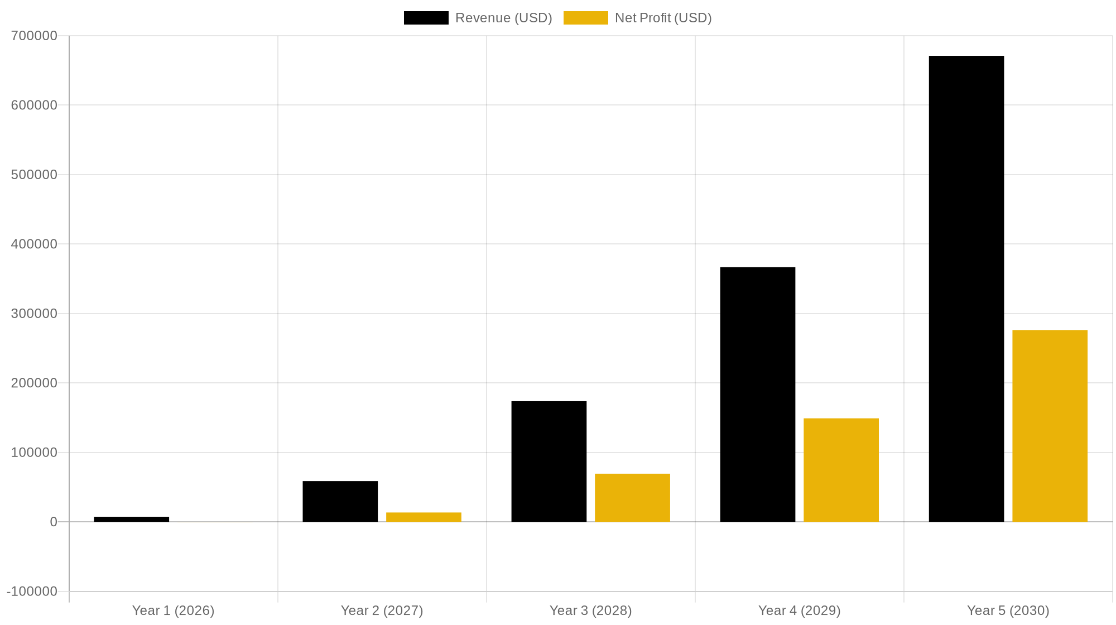
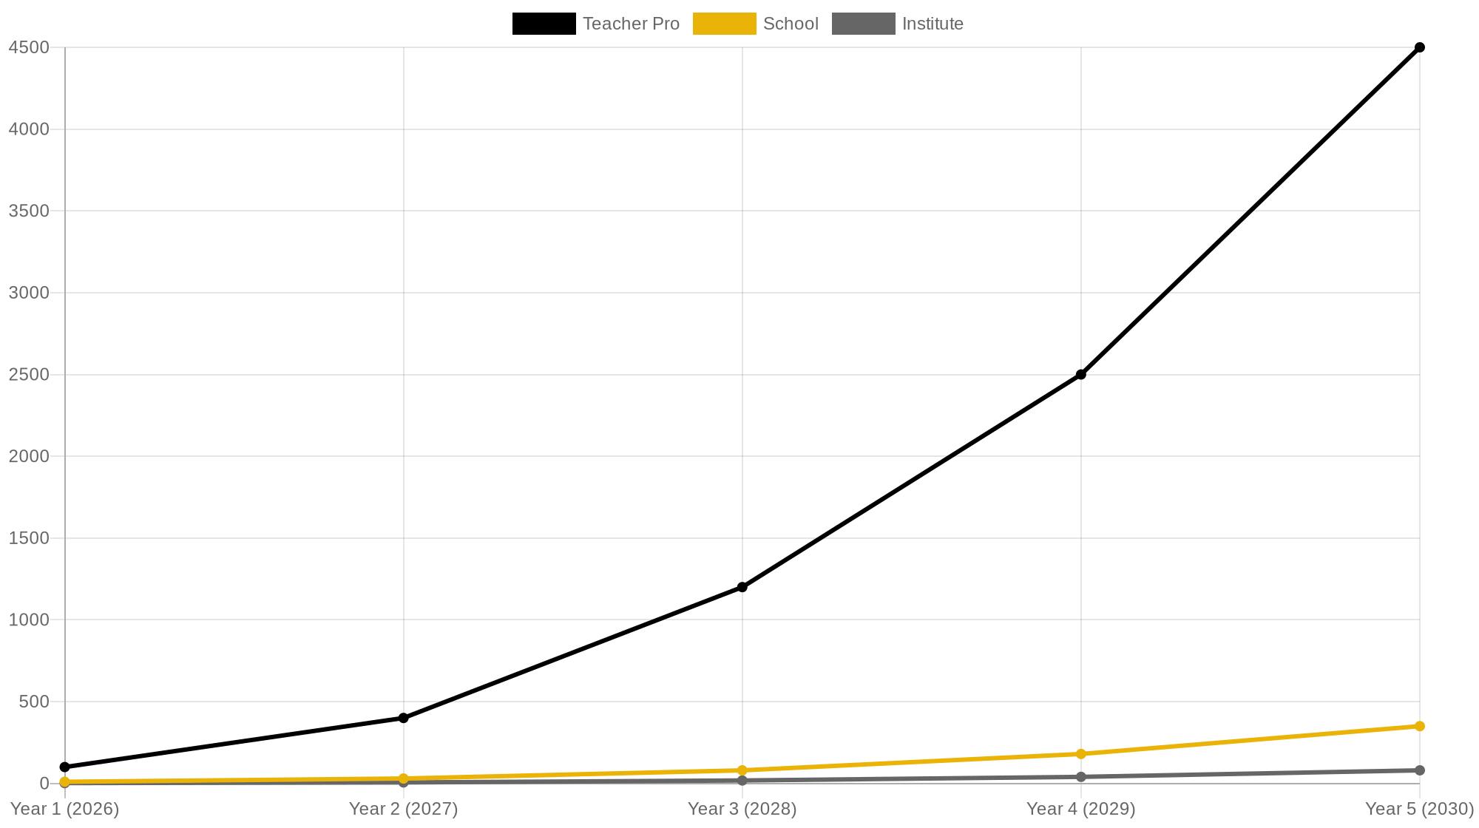
១២.១ សន្មត់ និងចំណាំ (Assumptions)
- ការចំណាយប្រតិបត្តិការដំបូងគឺ $50/ខែ សម្រាប់ឧបករណ៍ Workspace + Cloud Hosting + Domain។ បន្ថែមផ្នែករដ្ឋបាល បទពិសោធន៍សិស្ស និងការផ្សព្វផ្សាយត្រូវបន្ថែម។
- ការផ្តោតលើ Self-Determination Theory (Deci & Ryan) — Autonomy, Competence, Relatedness — ផ្តល់នូវការកើនឡើងនៃ Daily Active Users (DAU) និង Course Completion Rate ខ្ពស់។
- Habit Formation Loop (BJ Fogg, James Clear) — KWD បង្កើតការប្រើប្រាស់ប្រចាំថ្ងៃតាមរយៈ Notifications, Streaks, Social Comparison។
- Net Revenue Retention > 100% បង្ហាញពី Expansion Revenue ខ្ពស់តាមរយៈ Upsell ពី Teacher ទៅ School ទៅ Institute។
១៣. ការណែនាំអ្នកប្រើប្រាស់ (User Walkthrough)
ជំហានទី ១ — ការចុះឈ្មោះ និងការបង្ហាញខ្លួន (Onboarding) ៖ អ្នកប្រើប្រាស់ចុះឈ្មោះជាមួយ Email ឬលេខទូរស័ព្ទ; ការប្រកាសភាសា (ខ្មែរ/អង់គ្លេស); ការតេស្ត Diagnostic ដំបូងសម្រាប់ AI ដើម្បីកំណត់កម្រិត។
ជំហានទី ២ — Learn ៖ បទពិសោធន៍មេរៀនវីដេអូ និង Quiz ដែលរៀបចំជា Microlearning Modules ៥-៧ នាទីក្នុង Module នីមួយៗ — ផ្តោតលើ Cognitive Load Theory (Sweller)។
ជំហានទី ៣ — Practice ៖ Mock Test ដែលគ្រាប់សំណួរទាំងអស់ប្រែប្រួលដោយ AI; ការផ្តល់ Feedback ភ្លាមៗ; ការតាមដាន Mistake Patterns។
ជំហានទី ៤ — Compete ៖ ការប្រកួតប្រចាំសប្តាហ៍; Leaderboard តាមសាលា និងតាមខេត្ត; រង្វាន់ឌីជីថល និងវិញ្ញាបនបត្រ Achievement។
ជំហានទី ៥ — Track & Improve ៖ Dashboard សម្រាប់ឪពុកម្ដាយ និងគ្រូ ដែលបង្ហាញ Progress, Strengths, Weaknesses; ការផ្តល់ការណែនាំ Personalized។
១៤. បច្ចេកទេស (Technical Architecture)
១៤.១ Tech Stack
KWD ប្រើប្រាស់ Modern Cloud-Native Stack — Next.js + TypeScript + Tailwind CSS (Frontend); Node.js + tRPC (Backend); PostgreSQL + Drizzle ORM (Database); Vercel + Cloudflare (Deployment); OpenAI / Anthropic Claude API (AI Tutor)។
១៤.២ ស្ថាបត្យកម្ម (Architecture)
រចនាសម្ព័ន្ធ Client-Server ផ្តោតលើ API និងបណ្តាញ Realtime ដើម្បីផ្តល់ភាពស្ថេរ និងសុវត្ថិភាព។ ស្រទាប់ Frontend - API/Realtime - Backend - Database។
១៤.៣ សុវត្ថិភាព និងភាពឯកជន (Security & Privacy)
ការផ្ទុកទិន្នន័យសិស្សត្រូវការការគោរព ISO 27001 និងបទដ្ឋាន PDPA Cambodia។ HTTPS/TLS 1.3 ភ្ជាប់ទាំងអស់; Encrypted Data at Rest; Multi-Factor Authentication សម្រាប់គ្រូ និងអ្នកគ្រប់គ្រង។
១៤.៤ ការប្រើប្រាស់ Offline (PWA)
Progressive Web App (PWA) ដែលអនុញ្ញាតឱ្យសិស្សអាចចូលរៀននៅ Offline ហើយ Sync ពេលមាន Internet។
១៥. សកម្មភាព · ធនធាន · ទំនាក់ទំនង · ចំណាយ (Operations Canvas)
១៥.១ សកម្មភាពសំខាន់ (Key Activities)
- ការអភិវឌ្ឍ និងថែទាំខ្លឹមសារខ្មែរ (Curriculum Development)
- ការអភិវឌ្ឍផលិតផល និង AI/ML Engineering
- ការគ្រប់គ្រងសហគមន៍គ្រូ និងសិស្ស (Community Management)
- ការផ្សព្វផ្សាយ និងការទាក់ទាញដៃគូ (BD & Marketing)
- ការគាំទ្រអតិថិជន (Customer Success)
- ការវាយតម្លៃ និងវាស់វែងផលប៉ះពាល់ (Impact Measurement)
១៥.២ ធនធានសំខាន់ (Key Resources)
- ក្រុមការងារ ៧ នាក់ (សិស្ស ៥ នាក់ + គ្រូបណ្តុះបណ្តាល ២ នាក់) — ក្នុងឆ្នាំទី ១
- បណ្តាញគ្រូឯករាជ្យ (Freelance Khmer Educators) សម្រាប់ការអភិវឌ្ឍខ្លឹមសារ
- ទំនាក់ទំនងជាមួយ Technovation, UNDP DigitalX, និងបណ្តាញ Global Mentors
- Cloud Infrastructure (Vercel, Cloudflare, PostgreSQL)
- IP — Curriculum, Quiz Bank, AI Models
១៥.៣ ទំនាក់ទំនងអតិថិជន (Customer Relationships)
- Self-Service ផ្ទាល់សម្រាប់ Teacher Pro — Onboarding + Knowledge Base
- Dedicated Account Manager សម្រាប់ School Plan និង Institute Plan
- សហគមន៍ Discord/Telegram សម្រាប់គ្រូដែលបានចូលរួម
- Annual KWD Educator Conference — ការផ្តោតលើ Belongingness (Maslow Level 3)
- Loyalty Program សម្រាប់សិស្ស — Streaks, Badges, Rewards
១៥.៤ រចនាសម្ព័ន្ធចំណាយ (Cost Structure)
- រដ្ឋបាល/ប្រតិបត្តិការ Workspace ($50/ខែ — ឆ្នាំទី ១)
- Cloud Infrastructure ($100-$2,000/ខែ ដោយ Scale)
- Content Production ($500-$5,000/ខែ — Freelance Educators)
- Marketing និង Community ($200-$8,000/ខែ)
- Personnel (កើនពី ៧ ទៅ ១៤ នាក់ដោយឆ្នាំទី ៥)
១៦. ផែនការអនុវត្ត (Implementation Plan)
ផែនការអនុវត្តរបស់ KWD ត្រូវបានរៀបចំជា Quarterly Milestones ដើម្បីផ្តល់ភាពច្បាស់លាស់ និងភាពទទួលខុសត្រូវ ៖

ត្រីមាស | ដំណាក់កាល | លទ្ធផលគោលដៅ
Q3 2026 | MVP Launch | បញ្ចេញ Beta ដល់ ៥០ គ្រូ Anchor; ការសាកល្បង AI Tutor V1; ការសម្រេច Brand Identity។
Q4 2026 | School Plan Beta | ការផ្តោតលើ ៥ សាលា Pilot; ការវាស់វែង Course Completion Rate; ការត្រួតពិនិត្យ Product-Market Fit។
Q1 2027 | Public Launch | ការផ្សព្វផ្សាយ Public; ការចូលរួមជាមួយ Smart Axiata; ការបញ្ចេញ Marketing Campaign។
Q2 2027 | Institute Plan | ការផ្តោតលើ ៣ ស្ថាប័នធំ; ការអភិវឌ្ឍ SSO/API; ការដាក់ស្នើ MoU ជាមួយក្រសួងអប់រំ។
Q3-Q4 2027 | Government Contract | ការផ្តោតលើ B2G Pilot ជាមួយក្រសួងផ្លូវ និងដឹកជញ្ជូន; ការចូលរួមជាមួយ UNDP DigitalX។
2028-2030 | Scale & Expand | ការបន្ថែម Verticals ផ្សេងៗ; Regional Expansion; Series A; ការរីករាលដាល Strategy។
១៧. អ្នកឧបត្ថម្ភសក្តានុពល (Potential Sponsors)
KWD ស្វែងរកដៃគូ និងអ្នកឧបត្ថម្ភយុទ្ធសាស្ត្រដែលរួមចំណែកដោះស្រាយបញ្ហាសុវត្ថិភាពចរាចរណ៍ និងការអប់រំក្នុងព្រះរាជាណាចក្រកម្ពុជា ៖
- Technovation Foundation — Grants, Mentorship, Global Exposure
- UNDP Cambodia — Digital X Programs
- UNICEF Cambodia — Girls in STEM
- World Bank — From Learning to Earnings
- ADB — Secondary Education for Human Capital
- Google.org Impact Fund — AI for Social Good
- Microsoft Philanthropies
- Smart Axiata Foundation
- Wing Bank — Digital Payment Sponsor
- ABA Bank — Education Sponsor
- Ministry of Education, Youth and Sport — Government Contract
- Ministry of Public Works and Transport — Curriculum Endorsement
១៨. ផែនការអនាគត (Future Plan)
KWD មានចក្ខុវិស័យរយៈពេលវែង ៥ ឆ្នាំដែលផ្តោតលើ Scalability, Retention, និង Education Vertical Expansion ៖
ឆ្នាំទី ១ (២០២៦) — MVP Launch — បញ្ចេញ Beta សម្រាប់ Teacher Pro; ចុះកិច្ចព្រមព្រៀង Pilot ជាមួយ ៣ សាលា Anchor។
ឆ្នាំទី ២ (២០២៧) — Product Maturity — បង្ហាញ School Plan ពេញលេញ និង AI Tutor V2; ចូលរួមជាមួយ Ministry of Education។
ឆ្នាំទី ៣ (២០២៨) — Institutional Scale — Institute Plan រួមជាមួយ SSO/API; ចូលដំណើរការ B2G Contracts ដំបូង។
ឆ្នាំទី ៤ (២០២៩) — Regional Expansion — Pilot នៅប្រទេសឡាវ និងវៀតណាម; ការផ្តោតលើ Curriculum Localization។
ឆ្នាំទី ៥ (២០៣០) — Education Vertical Expansion — បន្ថែម Curriculum លើ STEM, Civic Education, Health Literacy; Series A ($2-3M)។

បញ្ចប់ឯកសារ
បើមានសំណួរ ឬចង់ស្វែងយល់បន្ថែម សូមទាក់ទង ៖ kesararamwithdigital.tech

